10/24-03

BIM und CAFM – Hand in Hand

Betreiberaufgaben durch digitale Daten vereinfachen

Aufgaben und Pflichten von Gebäudebetreibern sind vielfältig: von der Grundsteuererklärung, über die Wartung der Krananlage bis hin zum Winterdienst. Wesentlich vereinfacht werden diese Arbeitsprozesse des Facility Managements durch digitale Tools. Daten hierzu liefert das BIM-Modell. Plansite stellt diese nicht nur für Neubauten im Zuge des Planungsprozesses zusammen, sondern erfasst auch Bestandsgebäude. Die Daten können dann in das Computer Aided Facility Management integriert werden. Plansite bietet hierzu – neben der Beratung zur geeigneten Software – auch selbst ein zielgerichtetes CAFM-System an. Die Basislösung ist als Web-App verfügbar, leicht verständlich, Open-BIM-orientiert und flexibel.

Arbeitsprozesse des Facility Managements effizient gestalten und digitalisieren: Mit diesem Ziel bereitet Plansite die im BIM-Modell verankerten Informationen für die Nutzung im Computer Aided Facility Management vor. Denn die Planungs-Experten haben nicht nur die Bau-, sondern auch die Nutzungsphase des Gebäudes im Blick. So können auch nach Abschluss eines Bauprojektes und der Übergabe an den Bauherrn die BIM-Daten weiter genutzt werden. Das gilt auch für Bestandsgebäude, die Plansite digital erfasst und nachmodelliert. Das Gebäudemodell bildet nach Übergabe an den Auftraggeber die Grundlage für einen virtuellen Rundgang. Verknüpfte Zusatzinformationen erleichtern das Facility Management. Denn die im Modell erfassten Daten lassen sich während der gesamten Lebensdauer des Gebäudes für die Instandhaltung und Verwaltung einsetzen. So ist sichergestellt, dass keine Informationen verloren gehen. Damit kostet die Verwaltung des Gebäudes im weiteren Zeitverlauf weniger Zeit, Mühe und Geld.

Basis-Software von Plansite
Neben dem Erstellen von BIM-Daten und der Beratung zu geeigneter CAFM-Software bietet Plansite selbst ein wirtschaftliches und effizientes CAFM-System zur Unterstützung des Facility-Managements an. So erhalten Auftraggeber Daten und Software aus einer Hand. Dabei handelt es sich um eine Web-App, die sowohl in der Desktop- als auch in der Mobile-Anwendung zur Verfügung steht. Mit dieser browserbasierten Version ist eine einfache mobile Nutzung möglich, ohne dass zusätzliche Apps installiert werden müssten. Die Software zeichnet sich durch ein zielgerichtetes Nutzungskonzept ohne Funktionsüberhang aus. Sie ist bewusst schlank und bedarfsorientiert gestaltet. So ist das System von Plansite leicht verständlich, Open-BIM-orientiert und damit sehr flexibel.

Zeit sparen und Nerven schonen
Integriert wird die relevante Betriebsdokumentation in das BIM-Modell. So bietet dieses für die Objektbetreuung – je nach definiertem Anforderungsprofil – Informationen für die Flächen- und Belegungsplanung, Raum- und Flächenlisten, Türlisten, Anlagen- und Bauteillisten. Zudem stellt es die Datenbasis für ein Instandhaltungs-, Störungs- und Reinigungsmanagement dar. Die CAFM-Lösung von Plansite stellt in diesem Kontext ein anlagenorientiertes Aufgaben- und Dokumentenmanagement – zum Beispiel zur Störungsdokumentation, Wartungsplanung oder Dokumentenablage – dar. Auch ein effizientes Flächenmanagement ist durch den direkten Zugriff auf Flächendaten im BIM-Modell gegeben. Handelt es sich um ein größeres Wohnobjekt können beispielsweise die geforderten Rauchmelder bereits im BIM-Modell hinterlegt werden, sodass die spätere Wartung frühzeitiger geplant und strukturierter durchgeführt werden kann. Auch lassen sich etwa Aufgaben des Winterdienstes und der Grünflächenpflege hinterlegen und durch die Informationen zu den vorhandenen Wegen besser planen. Wird ein Schaden aufgenommen, kann die Benachrichtigung anderer Verantwortlichen aus dem System erfolgen. Zudem ist eine Auswertung mehrerer Liegenschaften übergreifend möglich. Alle Daten, die zur Erfüllung der Betreiberpflichten notwendig sind, sind somit an einem zentralen Ort gesammelt und einfach zugänglich.

Aufschlussreiches Abbild des Ist-Zustands
Als BIM-Experte bietet Plansite auch in späteren Gebäudenutzungsphasen oder bei nachträglichen Installationen und Umbauten das Erstellen eines BIM-Modells beziehungsweise eine Aktualisierung des vorhandenen Modells an. Denn werden Sanierungs- und Ersatzmaßnahmen in das Modell zurückgespielt – dieses somit dauerhaft gepflegt –, wird dieses zum Abbild des Ist-Zustands. So lässt sich das Modell bei Instandhaltungsmaßnahmen, nachträglichen Installationen und ähnlichem noch besser nutzen.

Das Erfüllen dieser Pflichten wird durch die verknüpften Informationen wesentlich erleichtert. Dies gilt insbesondere für wiederkehrende Aufgaben. Aber auch grundlegende Angaben sind so unkompliziert abrufbar. Auf diese Weise wird eine langfristig nutzbare Datenbasis geschaffen.
ca. 4.700 Zeichen

Bildunterschriften

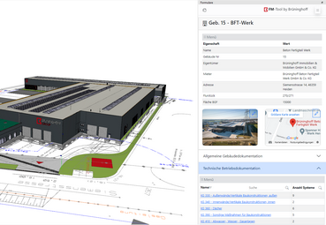
[24-03 Plansite_CAFM]
Die im BIM-Modell hinterlegten Informationen dienen als Datenbasis für das CAFM-System.
Foto: Plansite

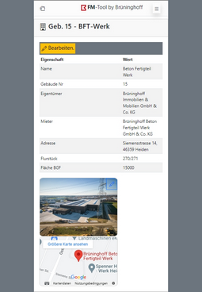
[24-03 Mobile]
Bei der Software von Plansite handelt es sich um eine Web-App. Eine einfache mobile Nutzung ist damit möglich, ohne dass zusätzliche Apps installiert werden müssen.
Foto: Plansite

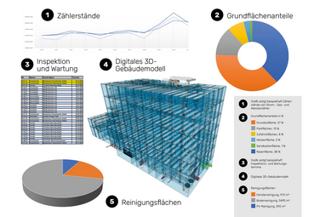
[24-01 CAFM]
Im CAFM-System sind alle Daten, die zur Erfüllung der Betreiberpflichten notwendig sind, einfach zugänglich.
Foto: Plansite

Über Plansite:
Die Plansite GmbH & Co. KG wurde 2022 als Spin-Off der Brüninghoff Goup gegründet und positioniert den Bereich der integralen Planung autark am Markt. So bildet das Unternehmen mit Sitz in Münster Generalplanungs- und Fachplanungsleistungen in allen Leistungsphasen an. Dazu gehören unter anderem Gebäude- und Tragwerksplanung, BIM-Management, das Aufstellen nachhaltiger Energiekonzepte in Verbindung mit der Planung der Haustechnik sowie die Projektsteuerung. Die rund 100 Mitarbeiterinnen und Mitarbeiter vereinen unterschiedliche Fachdisziplinen und führen das materialunabhängige Denken und ausführungsorientierte Planen der Unternehmensgruppe fort. Plansite kann zahlreiche planerische Referenzen und Materialverständnis in den klassischen Bauweisen wie auch im Holz- beziehungsweise Holzhybridbau aufweisen.

Rückfragen beantwortet gern:

Plansite
Frank Steffens
Fon: 02867/9739-114
Mail: frank.steffens@plansite.de
Kommunikation2B
Andre Wand
Fon: 0231/33049323
Mail: a.wand@kommunikation2b.de

